Закон **Про аудит фінансової звітності та аудиторську діяльність**

***1. Аудиторська фірма включена до реєстру суб’єктів аудиторської діяльності, але без включення до реєстру САД, які мають право проводити обов’язковий аудит фінансової звітності. Чи має право така аудиторська фірма надавати інші аудиторські послуги, крім аудиту фінансової звітності, підприємствам, що становлять суспільний інтерес?***

Так, така аудиторська фірма має право надавати інші аудиторські послуги підприємствам, що становлять суспільний інтерес, за винятком аудиту фінансової звітності.

Згідно із Законом України «Про аудит фінансової звітності та аудиторську діяльність», аудиторські фірми, які не включені до реєстру суб’єктів аудиторської діяльності (САД), що мають право проводити обов’язковий аудит фінансової звітності, не можуть виконувати аудит фінансової звітності підприємств, що становлять суспільний інтерес.

Однак такі фірми можуть надавати інші аудиторські послуги. Однак, у випадку підприємств, що становлять суспільний інтерес, такі послуги не повинні створювати загрозу незалежності або суперечити вимогам ст. 27 Закону.( Стаття 27. Обмеження щодо надання послуг)

***2. Чи можуть у САД, який має право проводити обов’язковий аудит фінансової звітності підприємств, що становлять суспільний інтерес, працювати аудитори не на повний робочий день?***

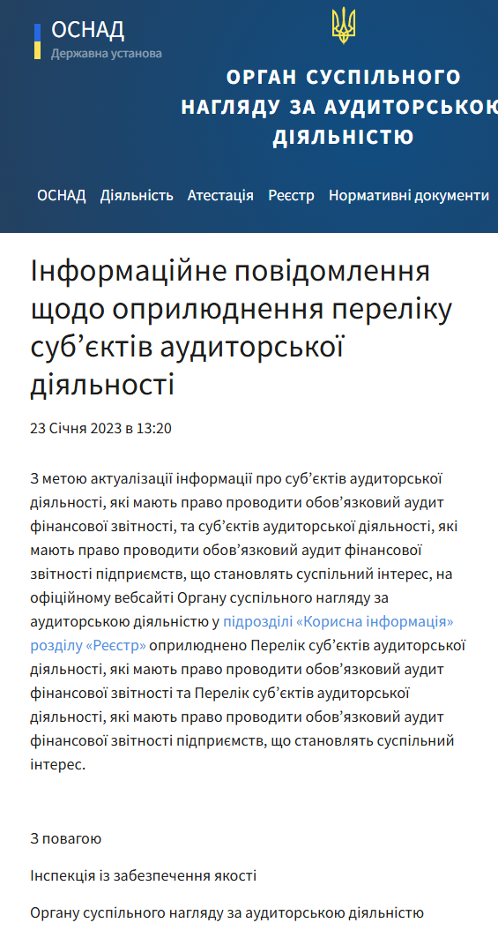Закон не містить прямої заборони щодо роботи аудиторів на неповний робочий день у САД, які проводять обов’язковий аудит підприємств, що становлять суспільний інтерес.

Проте, згідно з Міжнародними стандартами аудиту (МСА) та Кодексом етики професійних бухгалтерів та аудиторів, важливо дотримуватися принципу незалежності та уникати конфлікту інтересів.

Зокрема:

* Аудитори, які працюють на неповний робочий день, можуть бути обмежені у виконанні обов’язкових завдань через вимоги щодо незалежності та ротації.
* Якщо аудитор паралельно працює в іншій організації, яка є клієнтом або має відношення до аудиторської діяльності, це може створювати загрозу незалежності.

Отже, робота на неповний робочий день дозволена, але САД повинен забезпечити відповідність законодавчим та етичним вимогам.

***3. Чи може при проведенні аудиту аудиторська фірма залучати на умовах підряду для виконання певних завдань інші аудиторські фірми?***

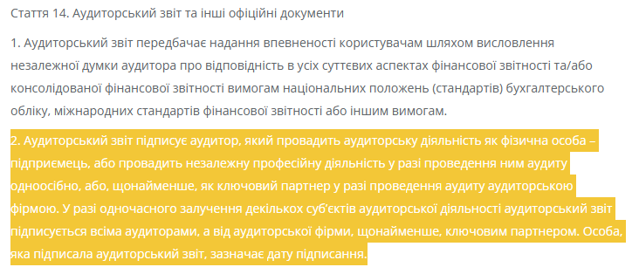

Так, аудиторська фірма може залучати інші аудиторські фірми на умовах підряду для виконання певних завдань при проведенні аудиту , але з певними обмеженнями:

1. Відповідальність за аудит несе головний САД, який уклав договір із клієнтом.
2. Залучена аудиторська фірма повинна відповідати вимогам незалежності та професійної компетентності.
3. Якщо аудиторський звіт підписує головний САД, він зобов’язаний розкривати інформацію про залучення інших фірм у своїй документації.

Це може бути корисно для залучення спеціалістів з певних галузей або для забезпечення додаткової ресурсної підтримки. Однак, важливо, щоб основна аудиторська фірма, яка відповідає за аудит, переконалася, що залучені субпідрядники відповідають усім необхідним стандартам якості та вимогам незалежності.

***4. САД три роки поспіль надавав Підприємству А разом з послугами з обов’язкового аудиту фінансової звітності інші аудиторські (за винятком інших обов’язкових завдань) та неаудиторські послуги. Також окремі неаудиторські послуг надавалися його дочірньому Підприємству Б. Підприємство А є банком.***

***Є така інформація про винагороду САД від послуг з обов’язкового аудиту фінансової звітності Підприємства А за три звітні періоди поспіль.***

***Винагорода за звітні періоди 2020–2022 роки, тис грн (без урахування ПДВ):***

|  |  |  |  |
| --- | --- | --- | --- |
|  | 2020 | 2021 | 2022 |
| *Дохід від обов’язкового аудиту:* | | | |
| фінансової звітності Підприємства А | 300 | 320 | 400 |
| консолідованої фінансової звітності Підприємства А | 200 | 220 | 260 |
| фінансової звітності дочірнього Підприємства Б | 100 | 100 | 100 |
| консолідованої (комбінованої) фінансової звітності банківської групи | 180 | 190 | 200 |
| аудит фінансової інформації дочірнього Підприємства В з метою її включення до консолідованої фінансової звітності Підприємства А | - | 60 | 70 |
| **Разом:** | **780** | **890** | **1030** |

Дохід від інших аудиторських послуг (крім доходу від інших обов’язкових завдань) в 2020–2022 роках становив 70 тис. грн, 300 тис. грн та 350 тис. грн відповідно.

Якою є максимальна сума винагороди за інші аудиторські (за винятком інших обов’язкових завдань) та/або неаудиторські послуги, які має право надавати цей САД Підприємству А, материнському підприємству та дочірнім підприємствам у 2023 році?

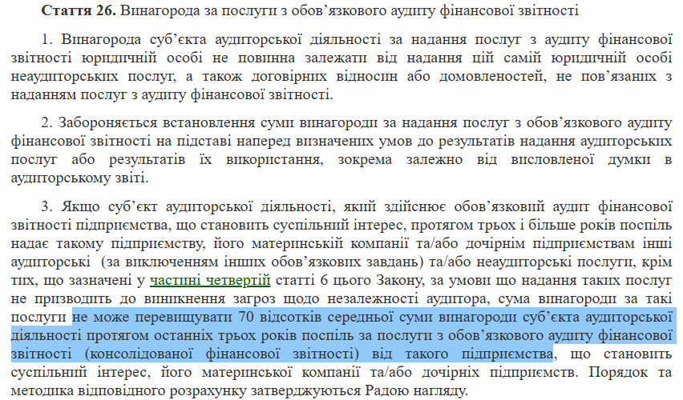

Розрахунок середньої суми доходу від обов’язкового аудиту:

Середній дохід=(780+890+1030)3=900 тис. грн

Максимальна сума для інших аудиторських та неаудиторських послуг:

900×0.7=630 тис.

Отже, у 2023 році САД міг отримати не більше 630 тис. грн за інші послуги.

***5. Для виконання цього завдання також враховуйте умови попереднього завдання.***

***Є така інформація про отриману САД винагороду від інших аудиторських та неаудиторських послуг (окрім послуг з обов’язкового аудиту фінансової звітності), наданих у 2023 році Підприємству А, його материнській компанії та дочірнім підприємствам.***

***Отримана винагорода від Підприємства А за 2023 роки, тис грн (без урахування ПДВ):***

|  |  |
| --- | --- |
|  | 2023 |
| *1. Дохід від інших обов’язкових завдань:* |  |
| огляд проміжної фінансової звітності за 1 півріччя 2023 року для подання до НКЦПФР з метою отримання ліцензії | 120 |
| огляд проміжної фінансової звітності за 9 місяців 2023 року для подання до НКЦПФР з метою додаткової емісії цінних паперів | 90 |
| надання впевненості щодо річних звітних даних страховика, який є дочірнім підприємством Підприємства А до банківської групи | 110 |
| надання впевненості відповідно до Постанови Правління НБУ № 153 щодо материнської компанії страховика, який також є материнською компанією Підприємства А | 120 |
| надання впевненості щодо звіту про корпоративне управління відповідно до вимог законодавства | 60 |
| узгоджені процедури з оцінки якості активів банку та прийнятності забезпечення за кредитними операціями, у відповідності з МССП 4400 | 350 |
| **Разом дохід від інших обов’язкових завдань** | **850** |
| *2. Дохід від аудиторських послуг, окрім обов’язкових завдань:* |  |
| ініціативний аудит фінансової інформації Підприємства А для цілей включення до консолідованої фінансової звітності Групи (материнська компанія - нерезидент) | 250 |
| узгоджені процедури щодо дотримання умов кредитних угод | 100 |
| **Разом дохід від аудиторських послуг, окрім обов’язкових завдань** | **350** |
| *3. Дохід від неаудиторських послуг:* |  |
| консультування з питань податкового законодавства | 90 |
| проведення семінару працівникам Підприємства А зі змін в МСФЗ | 60 |
| послуги перекладу фінансової звітності та аудиторського звіту англійською мовою для іноземних кредиторів Підприємства А | 30 |
| **Разом дохід від неаудиторських послуг** | **180** |

Чи дотримався САД вимог законодавства про аудит та аудиторську діяльність, надаючи вказані вище послуги у 2023 році?

Згідно з **ч. 3 ст. 26 Закону**, сукупна винагорода за **аудиторські послуги, окрім обов’язкових завдань, та неаудиторські послуги** не повинна перевищувати **70%** середнього доходу від обов’язкового аудиту фінансової звітності за три попередні роки.

**Розрахунок середнього доходу від обов’язкового аудиту за 3 роки:**

(780+890+1030)3=900 тис. грн

Отже, максимальна допустима сума доходу від **аудиторських (окрім обов’язкових завдань) та неаудиторських послуг** у 2023 році:

900×0.7=630 тис. грн900

**Крок 2. Обчислюємо фактичну суму винагороди**

Згідно з таблицею, дохід від:

* **аудиторських послуг, окрім обов’язкових завдань** – **350 тис. грн**
* **неаудиторських послуг** – **180 тис. грн**

**Загальний дохід:**

350+180=530 тис. грн

**Крок 3. Перевіряємо дотримання ліміту**

Розрахуємо відсоток від середнього доходу:

530900×100%=58.9%

Оскільки **58.9% < 70%**, то **САД дотримався вимог законодавства**.

***6. Які встановлені законодавчі вимоги для забезпечення незалежності працівників САД, залучених до виконання обов’язкового аудиту фінансової звітності?***

***Законодавчі вимоги для забезпечення незалежності працівників суб’єктів аудиторської діяльності (САД), залучених до виконання обов’язкового аудиту фінансової звітності, включають наступні ключові аспекти:***

1. **Незалежність мислення та поведінки**: Аудитори повинні мати незалежність мислення, що дозволяє висловлювати думку без будь-якого впливу, який може поставити під загрозу професійне судження. Вони також повинні уникати обставин, які можуть поставити під загрозу їхню незалежність. (сайт АПУ)
2. **Відсутність конфлікту інтересів**: Аудитори та САД повинні вживати заходів для недопущення існуючого або потенційного конфлікту інтересів, а також впливу договірних або інших відносин. (п 2 ст. 10)

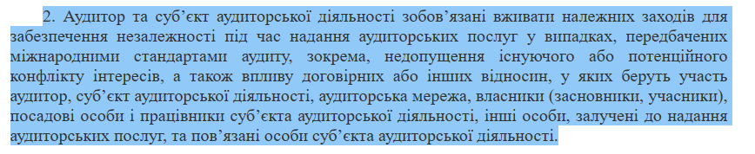

1. **Заборона на участь у підготовці управлінських рішень**: Аудитори, суб’єкти аудиторської діяльності, їх власники, посадові особи та працівники повинні бути незалежними від юридичної особи, фінансова звітність якої підлягає перевірці, і не брати участі у підготовці та прийнятті управлінських рішень такої юридичної особи.(п 4 ст 10)

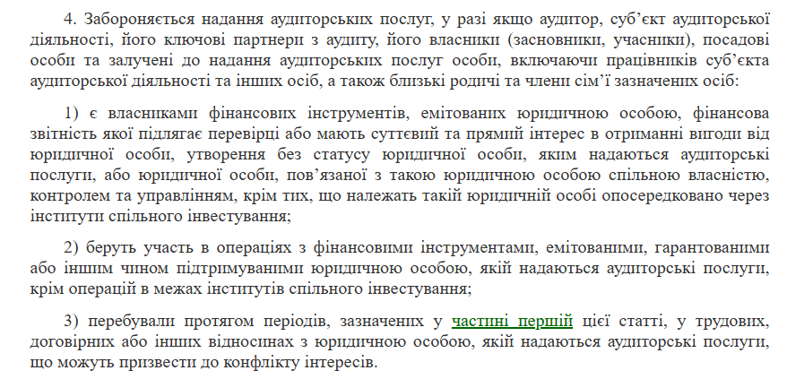

1. **Політики та процедури забезпечення незалежності**: САД повинні впроваджувати відповідні політики та процедури для забезпечення незалежності та об'єктивності аудиторів та ключових партнерів при наданні аудиторських послуг. Це включає наявність системи контролю за їх виконанням.

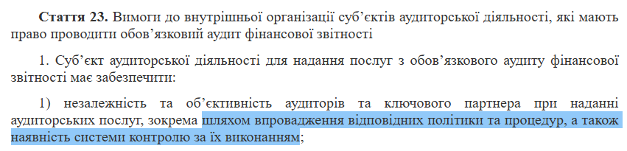

1. **Моніторинг та оцінка**: САД повинні забезпечувати постійний моніторинг, оцінювання відповідності та ефективності внутрішніх політик і процедур системи внутрішнього контролю, включаючи щорічну оцінку внутрішньої системи контролю якості.(сайт ОСНАД)

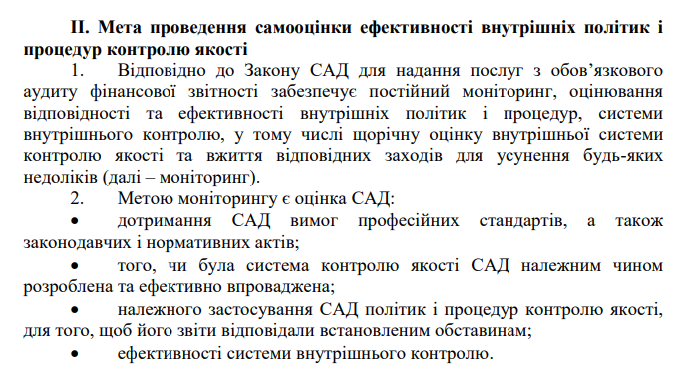

***7. Які регулюючі органи можуть встановлювати додаткові вимоги до змісту аудиторського звіту?*** (стаття 14) також можна додати МінФін, АПУ.

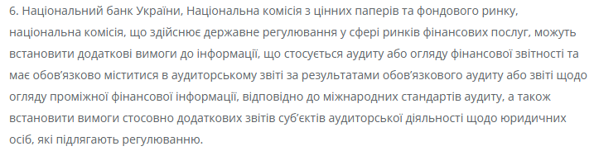

***8. Що являє собою аудиторський комітет? Які його функції і вимоги до його складу? Як аудиторська фірма під час обов’язкового аудиту взаємодіє із аудиторським комітетом?***

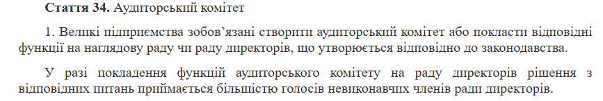

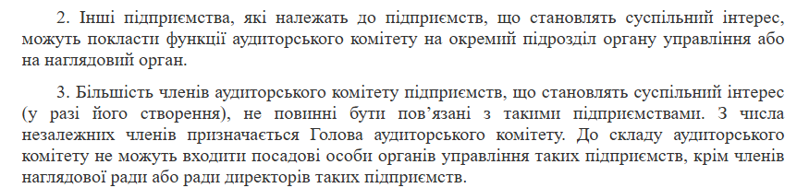

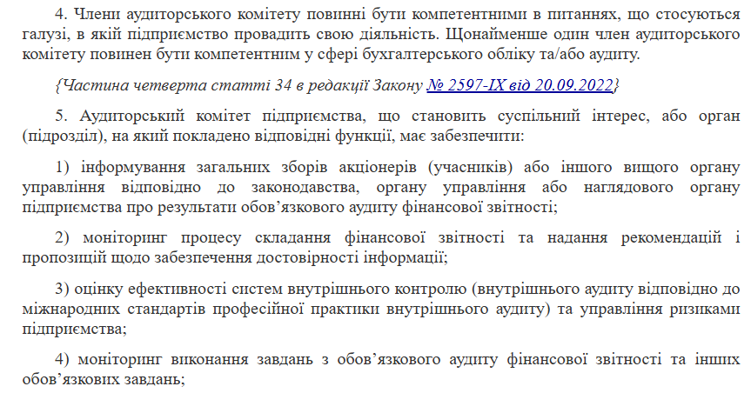

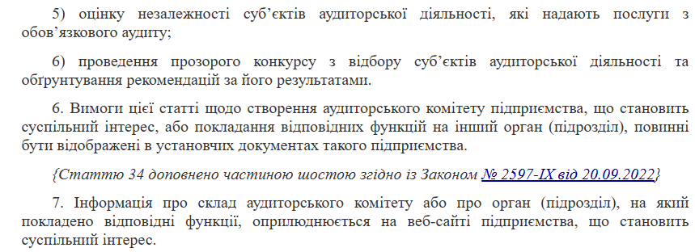

Аудиторський комітет – це спеціалізований комітет, створений при раді директорів чи наглядовій раді компанії, метою якого є сприяння прозорості фінансової звітності та забезпечення ефективного внутрішнього контролю.

Взаємодія аудиторської фірми з аудиторським комітетом:

1. Планування аудиту: На початку аудиторського процесу аудиторська фірма обговорює з аудиторським комітетом план проведення аудиту, визначає ключові аспекти та ризики.
2. Оцінка результатів: Під час аудиту аудиторська фірма регулярно спілкується з аудиторським комітетом, інформує про проміжні результати та можливі проблеми.
3. Підсумковий звіт: Після завершення аудиту аудиторська фірма представляє аудиторський звіт, обговорює висновки та рекомендації з аудиторським комітетом.
4. Підтримка комітету: Аудиторська фірма може також надавати консультації та рекомендації щодо покращення внутрішнього контролю та управління ризиками.

***9. Яким чином і кому слід повідомляти про виявлені під час аудиту недотримання суб’єктом господарювання вимог законодавчих та нормативних актів?***

Якщо під час аудиту фінансової звітності аудитор виявляє порушення законодавчих або нормативних вимог (крім незначних), він має повідомити про це згідно з вимогами МСА 250 «Розгляд законодавчих та нормативних актів під час аудиту фінансової звітності» та МСА 260 «Повідомлення інформації тим, кого наділено найвищими повноваженнями».

Якщо особи, які мають найвищі повноваження в компанії, не беруть безпосередньої участі в управлінні, аудитор зобов’язаний повідомити їм про виявлені або ймовірні порушення. Однак, якщо всі такі особи безпосередньо керують компанією, як це часто буває в малому бізнесі (наприклад, коли власник самостійно управляє компанією), аудитор повідомляє лише того, хто відповідає за управління.

Якщо аудитор підозрює, що порушення допущені керівництвом або особами з найвищими повноваженнями, він має повідомити про це наступний вищий рівень управління, якщо такий існує (наприклад, аудиторський комітет).

Якщо порушення суттєво впливає на фінансову звітність і не відображене в ній належним чином, аудитор зазначає це у своєму звіті шляхом висловлення думки із застереженням або надання негативного висновку.

Якщо ж керівництво компанії або особи з найвищими повноваженнями перешкоджають аудитору отримати достатні докази для оцінки ймовірності суттєвого порушення, аудитор може висловити думку із застереженням або відмовитися від надання висновку через обмеження в аудиті.

Згідно із Законом України «Про аудит фінансової звітності та аудиторську діяльність», якщо аудитор здійснює обов’язковий аудит підприємства, що має суспільний інтерес, він зобов’язаний повідомити про виявлені порушення Національний банк України або Національну комісію з цінних паперів та фондового ринку у порядку, встановленому законодавством.

***10. Яких етичних вимог та зобов’язань повинні дотримуватися аудитори у своїй діяльності?***

Стаття 19

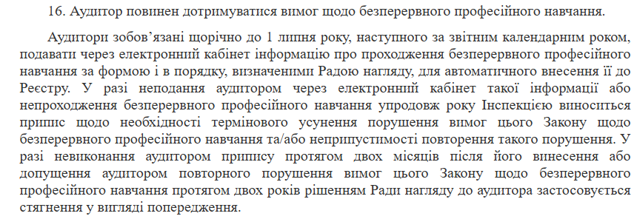

Кодекс професійної етики аудиторів України

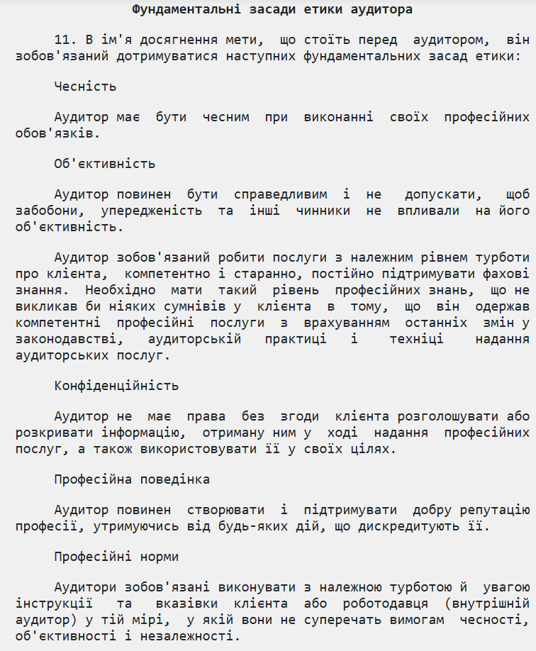

***11. Надайте визначення понять «обов’язкових завдань з аудиту», «інших обов’язкових завдань» Стаття 1***

